2017RI世界年會休士頓、墨西哥、亞特蘭大、RI總部11日
休士頓太空中心、墨西哥、馬雅文化、RI世界年會、RI總部
D1  6/4 | 台北 休士頓 (BR052 2200/2300)
 | 今日整理好屬於旅遊者的行囊，前往中正機場第二航廈搭乘長榮客機飛往德州首府--休士頓。
 | 酒店: Sheraton North Houston或Hyatt North Houston或同級
 | 早餐 |  | X |  |  |  |  | 中餐 |  |  |  |  | X | 晚餐 |  |  |  |  |  |  |  |  | 飛機上
D2  6/5  一 | 休士頓
早餐後，首先前往參觀《休斯頓太空中心 (Space Center Houston)》。美國的航空火箭、航空飛機都是在佛羅里達州發射的，但是所有的控制都是在這裡完成的，這裡也是1969年登月的控制中心。所以人類從月球上傳回地球的第一個詞“休斯頓”就在這裡。太空中心是休斯頓地區最吸引遊客的景點。它裡面有很多珍貴的實物展覽(如返回艙，月球岩石..等）以及有關登入月球的介紹，高科技演示等。最大的賣點是在這裡遊客可以親手碰觸月球，用手觸摸月球上採集回来的岩石塊。可以觀看宇宙奇景、登月的火箭及星際旅行的電影。接著參觀太空中心的火箭公園，從火箭公園往裡面走不遠就是當年登月後召開新聞發佈會的地方。這個地方在室外，一切按原樣布置，還有展示實體大小的火箭與太空梭。接著前往《自然科學博物館 (Houston Museum of Natural Science)》-是休斯頓最大的博物館，主要展出德洲特有的大自然景物，包含恐龍、長毛象化石、動物藝術等。特別參觀固定展區，裡面介紹地球、空間、化學、細菌與微生物、寶石與礦物、能源和德州野生生命等。其中寶石與礦產管部分不可不看，這裡擁有全美最豐富的礦石收藏。還有能源部分講解石油怎麼形成，是很有科學特色的。接著造訪《萊斯大學(Rice University)》-它常被人們稱為南方的哈佛，那是因為其培養出的學生之優秀，科研水平之高。對於一個旅遊者，萊斯大學最吸引人的地方就是校園裡面的地中海風格建築，這在美國僅此一家，而且校學內綠意盎然媲美公園，主棟建築以圓拱長廊以及精緻的雕刻吸引著人們的眼光，美倫美奐，令人留連忘返。
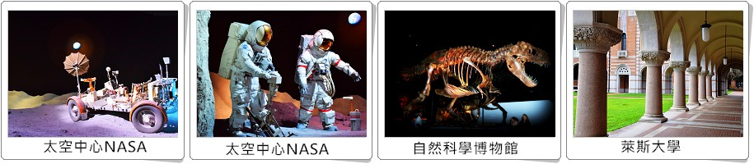
 | 酒店: Sheraton North Houston或Hyatt North Houston或同級
 | 早餐 | 旅館內自助餐 |  |  |  |  |  |  | 中餐 |  |  |  |  |  | 晚餐
D3  6/6  二 | 休士頓 墨西哥市
今日搭機飛往墨西哥首都--墨西哥城。抵達後展開墨西哥市區觀光--參觀世界上人口最多的超級城市墨西哥市，經過雷法瑪林蔭大道(墨西哥的香榭大道)，在這裏可以看到並深深體會墨西哥的偉大和熱情，並參觀憲法廣場、國立宮殿，獨立紀念塔，古老天主教堂、阿茲特克遺跡等。西班牙人三百年的殖民，為墨西哥加入了拉丁風格異國情調，墨西哥以陽光、花卉、熱情、親切開朗的微笑聞名於世，加上夠勁的美食，如玉米片及辣雞翅等，絕對是個令人印象深刻的國度。並參觀拉丁美州最大最值得觀賞的人類學博物館。名建築師拉米雷斯代表作，白色巨石建築，占地12萬平方公尺，其中有兩層展覽廳，介紹人類及舊大陸的起源文明、阿茲特克文化、馬雅文化及墨西哥各地區各民族的文化與生活，阿茲特克室和馬雅室最為精彩。
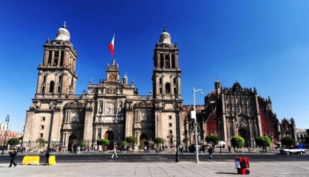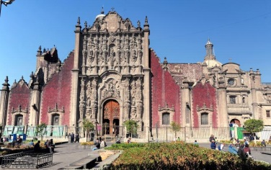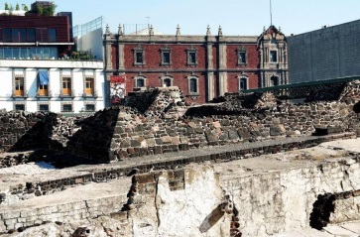
 | 酒店: Hotel Sheraton Maria Isabel或同級
 | 早餐：旅館內自助餐 |  |  | 中餐： |  |  |  |  |  |  |  |  |  |  |  | 晚餐：Matsu餐館日式拉麵、燒烤
D4  6/7  三 | 墨西哥市—馬雅文化遺跡
上午乘車參觀墨西哥城的象徵-墨西哥獨立紀念碑（下車照像）後乘車前往由阿茲台克人所建的特奧蒂瓦坎古城遺址（車程大約50分鐘，遊覽時間約2小時）。參觀被聯合國教科文組織列為世界人類文化遺產旅遊勝地古遺跡—太陽金字塔和月亮金字塔。太陽和月亮金字塔建築於西元前2世紀，是墨西哥阿茲台克文化的遺址。太陽金字塔塔高64米，月亮金字塔高49米，遊人可以爬到頂層平臺，俯瞰整個遺址。享用午餐。午餐後返回墨西哥城，市區遊覽（遊覽時間約2個半小時）：參觀全拉美第一大的廣場-憲法廣場，拉丁美洲最高級別的教堂-大主教教堂，走訪國民宮又名總統府，欣賞墨西哥社會主義著名畫家迪亞哥製作的壁畫《墨西哥歷史》，散歩于歐風城市街道，欣賞19世紀初建設的歐式歌劇院建築-華麗的“墨西哥國家美術宮”。
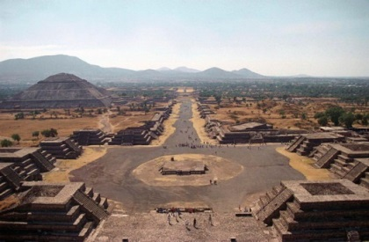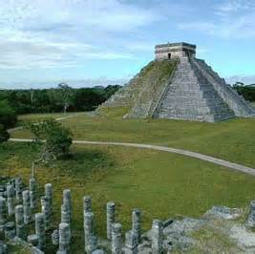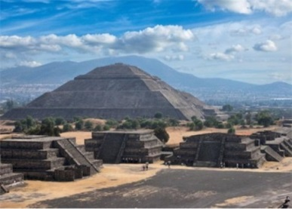
 | 酒店: Hotel Sheraton Maria Isabel或同級
 | 早餐：旅館內自助餐 |  |  |  |  |  |  |  |  | 中餐：墨式自助餐 |  |  |  |  |  |  |  | 晚餐：中式合菜 / 10菜1湯
D5  6/8  四 | 墨西哥市
酒店享用早餐。沿改革大道遊覽位於墨西哥城東北部的三文化廣場（下車參觀），觀看古代阿茲特克人和西班牙殖民時期與現代不同時期不同風格的建築，代表的三種文化:印地安文化、殖民文化、現代文化的廣場。而後前往墨西哥國立自治大學城參觀遊覽（參觀約1小時），其校園內的壁畫樓已成為墨西哥城的標誌性建築之一，並被評為世界文化遺產之一；之後乘車（車程約30分鐘）前往國家人類學博物館（參觀約2.5小時），它是拉丁美洲最大的人類歷史博物館。
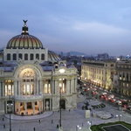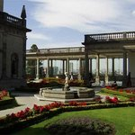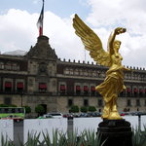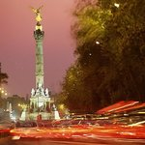
 | 酒店: 5星級Hotel Sheraton Maria Isabel 或同級
 | 早餐：旅館內自助餐 |  |  |  |  |  |  |  |  |  | 中餐：中式合菜 / 10菜1湯 |  |  |  |  |  |  |  | 晚餐：墨國傳統料理，欣賞墨國傳統歌舞
D6  6/9  五 | 墨西哥市
 | 酒店早餐後，驅車前往參觀索奇米爾科生態植物園。在那瓦語裡，索奇米爾科意為“水上花園”。在前殖民時期，由墨西哥山谷將河流分開來形成眾多條河道，古印第安人在河流上種植，從而形成水鄉澤國。午餐享用後，驅車前往三文化廣場。這聚集了三種不同文化的建築物，分別是印第安文明阿茲特克人建的大神廟、殖民時期西班牙人建的聖地牙哥教堂、現代化文化教學樓。繼續前往參觀瓜達羅佩聖母堂-這是墨西哥最大的國家宗教聖地，同時也是世界上最多人前來朝拜的其中一個天主教教堂。晚餐後返回酒店然後休息。
 | 酒店: Hotel Sheraton Maria Isabel 或同級
 | 早餐：旅館內自助餐 |  |  |  |  |  |  |  |  |  |  | 中餐：墨式特色餐 |  |  |  |  |  |  |  | 晚餐：中式合菜 / 10菜1湯
D7  6/10  六 | 墨西哥市 亞特蘭大
早餐後前往搭機飛往亞特蘭大。1996年夏季奧運會於亞特蘭大舉行，CNN及COCA COLA的總部都設立在此，同時都可以入內參觀。
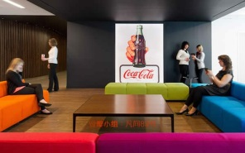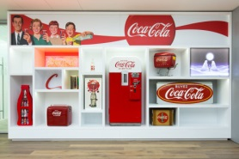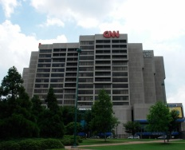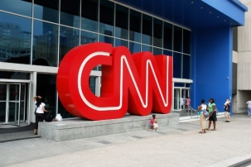
 | 酒店: Crown Plaza Atlanta Perimeter或JW Marriott Atlanta Buckhead 或同等級
 | 早餐：旅館內自助餐 |  |  |  |  |  | 中餐： |  |  |  |  |  |  |  |  |  |  |  |  |  |  | 晚餐：
D8  6/11  日 | 亞特蘭大(2017RI世界年會)
上午前往2017RI世界年會會場，首先我們先前往報到櫃台，依註冊報名時所編排之註冊編號而領取參加証，而後進入會場，會場中您可免費領取P、IPP、PP、AG、DVS等不同的職務彩帶黏貼在參加証上，會場中有來自全世界不同地區所設立的攤位，當然”台灣館”是必到的攤位，我們預計參加10:30第一場開幕式(第二場開幕視為15:30)，在此之前您可前往友誼之家跟來自不同國家之扶輪人交換社旗或胸章。
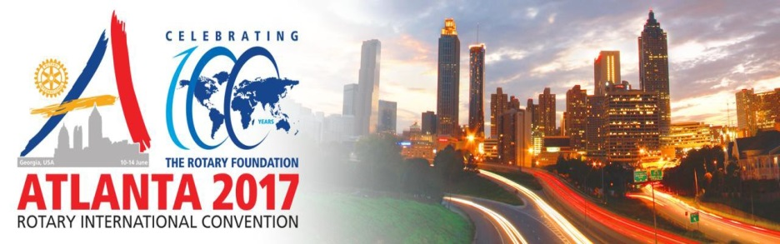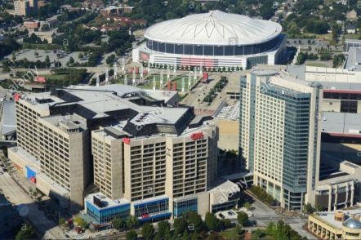
 | 酒店: Crown Plaza Atlanta Perimeter或JW Marriott Atlanta Buckhead 或同等級
 | 早餐：旅館內自助餐 |  |  |  |  |  | 中餐： |  |  |  |  |  |  |  |  |  |  |  |  |  |  | 晚餐：
D9  6/12  一 | 亞特蘭大 芝加哥
 | 07:00參加亞太早餐會後，自由活動，午餐過後，搭機前往國際扶輪總部所在地--芝加哥 。
 | 酒店:Marriott Chicago Midway或Hyatt Deerfield 或同等級
 | 早餐：旅館內自助餐 |  |  |  |  | 中餐： |  |  |  |  |  |  |  |  |  |  |  |  |  |  | 晚餐：
D10  6/13  二 | 芝加哥--國際扶輪總部、Chicago Premium Outlet 台北
上午我們先帶領大家 前往國際扶輪總部所在地--Evanston。 任何扶輪社員來到芝加哥若沒有 去參觀國際扶輪世界總部第一扶輪中心大樓 （One Rotary Center）旅程就不算完整。 今日 扶 輪秘書處雇用600人為國際扶輪與扶輪基金會工作，其中500人在伊文斯敦的總部，100人分別在 7個地區國際辦事處 。午餐後，前往 Chicago Premium Outlet位置非常便捷，在芝加哥市區以西40KG的 Aurora，開車需45分鍾時間，擁有120多家知名品牌折扣店，包括 Salvatore Ferragamo， Polo Ralph Lauren， Ann Taylor， Armani， Banana Republic， Calvin Klein， Coach， Gap Outlet，Lacoste， Lacoste，Nike，Sony，等品牌。
晚餐後後收拾行李，前往機場辦理手續，搭機經返回台北。
 | 飛機上
 | 早餐： |  |  |  | 中餐： |  |  |  |  |  |  |  |  |  |  |  | 晚餐：
D11  6/14  三 | 芝加哥 台北 BR55 00:30 /04:30
 | 飛機於0030起飛，次日返抵台北
 | 飛機上
D12  6/15  四 | 台北
 | 今日搭機返抵台灣,結束亞特蘭大國際扶輪世界年會之旅。

每人費用報價:刷卡價經濟客艙 NT$195000
豪華客艙NT$225,000
商務客艙 NT$299,500 (含美國簽證 ESTA、全程餐食、導遊、領隊司機小費)。
1. 每房一組 WiFi 分享器
2. 每人每日二瓶礦泉水
3. 1000 萬意外保險/100 萬意外醫療/100 萬突發疾病/旅遊不便 13 日
4. 扶輪社國際年會專用行李綁帶及吊牌
5. 國際年會同步口譯機，每人一台

聯華旅行社有限公司
地址：台北市中山區松江路185號9樓之5
負責人：賴政宏 專線電話：
世界年會專案聯絡人: PP TOUR 0982666625

